Klasa 7b, matematyka, 25.03.2020 r.
Roman Tucki
Temat:
Wzajemne położenie prostych i odcinków

Moi Drodzy, na poprzedniej lekcji poznaliśmy proste figury geometryczne, takie jak punkt, prosta, półprosta i odcinek. Teraz zajmiemy się ich wzajemnym położeniem wobec siebie.
Proszę przeanalizować poniższy materiał:
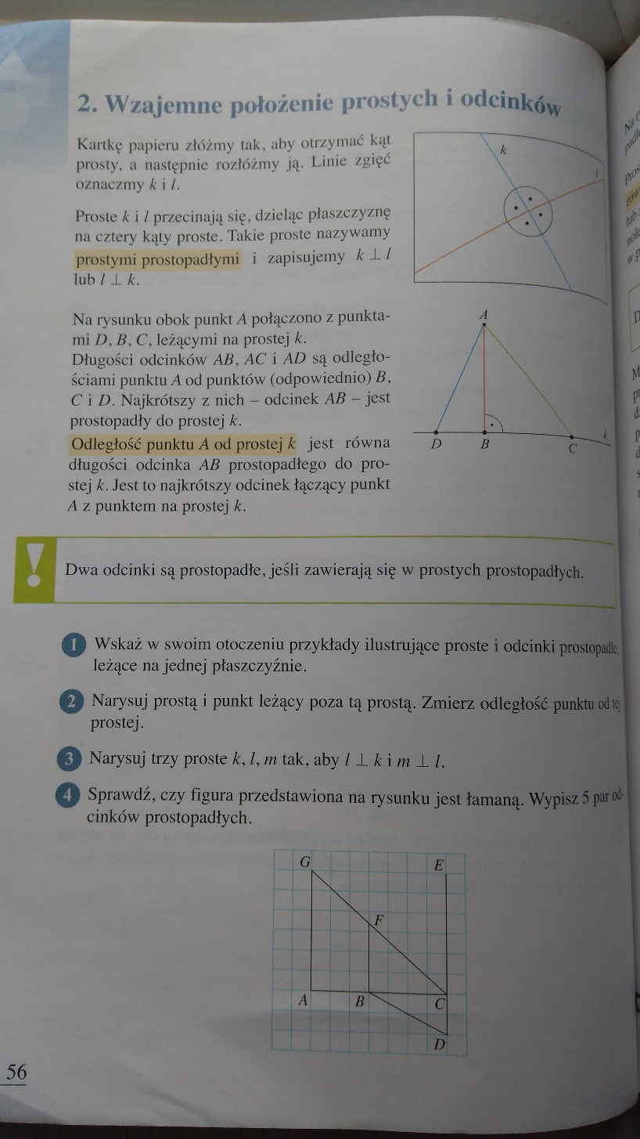
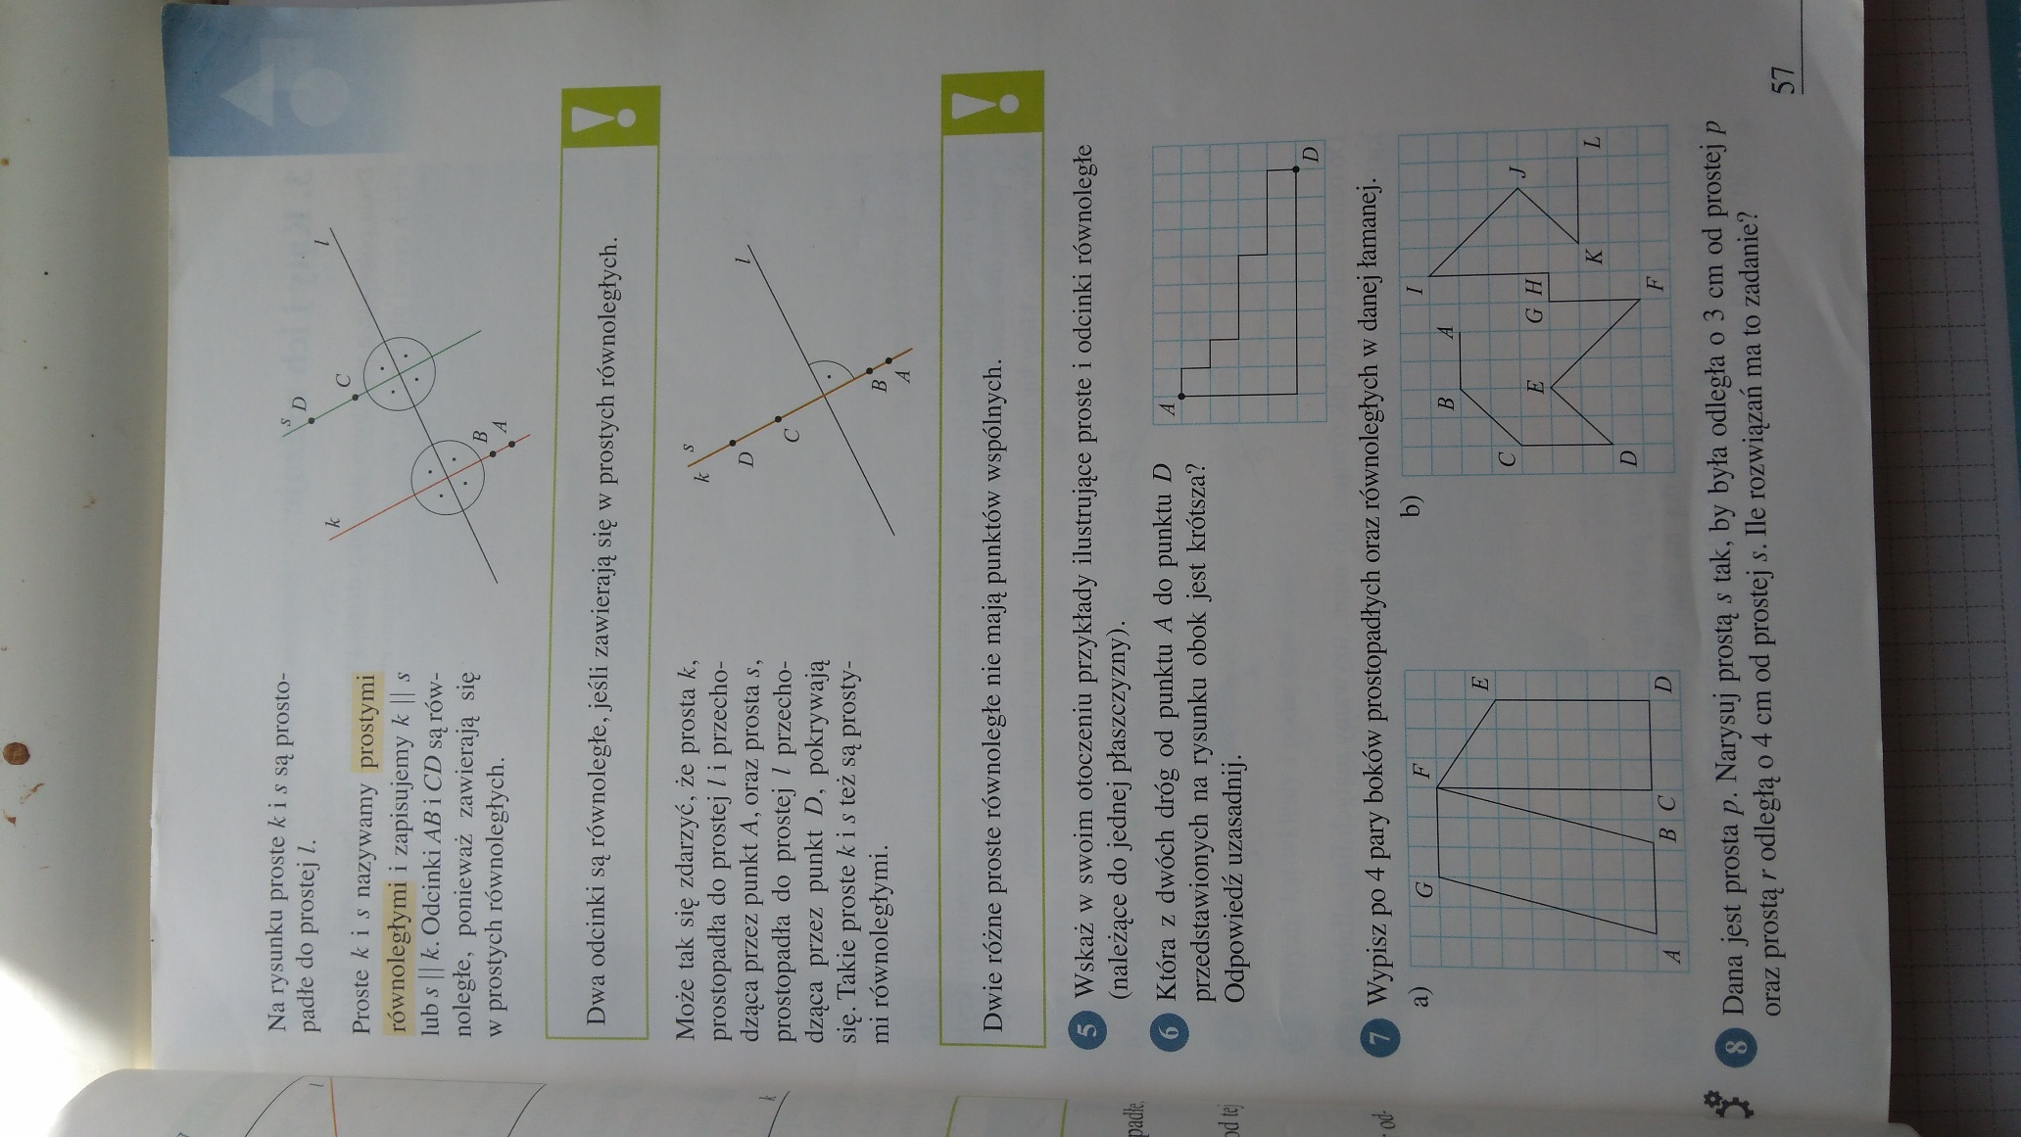

Najważniejsze treści, które należy zapamiętać to:
- Co oznacza, że dwa odcinki (lub dwie proste) są prostopadłe,
- Co oznacza, że dwa odcinki (lub dwie proste) są równoległe.

Wykonaj samodzielnie w zeszycie zadanie 6 i 7 ze strony 57.

Zdjęcia wykonanej pracy, do 06.04.2020 r. należy wysłać na adres mailowy:
romantucki@szkolaprywatna-bialogard.pl
W tytule wiadomości proszę o wpisanie imienia i nazwiska oraz klasę.
Powodzenia.
Zdrówka.

